# Opdracht FMEA E-bike

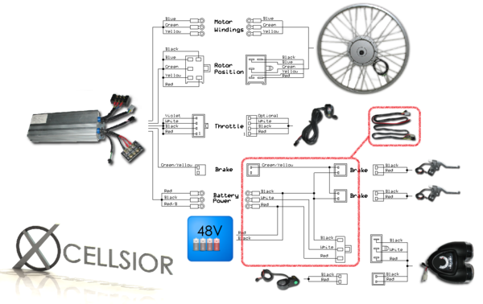

Hierboven zie je een elektrisch schema van een elektrische fiets. Het component rechtsonder is een snelheidsdisplay. Het component helemaal onder is een snelheidsmeter (bij het wiel).

Er missen nog zaken in het schema. Bijvoorbeeld:

- Er zit nog een trapkracht sensor in de trapas, hiermee (en met de snelheid meting) wordt berekend hoeveel kracht de motor moet leveren.

- voor het aansturen van de motor zal er nog een motordriver nodig zijn.

- voor het controleren van het geheel zal nog een microcontroller nodig zijn.

- voor het laden van de accu zal er nog een laadcircuit nodig zijn.

1) Maak een overzicht van alle functies/modules en hoe ze met elkaar verbonden zijn. Laat zaken die niet van belang zijn voor de functie weg (bv een connector).

- Zorg dat het schema een logica heeft.

- Zorg dat de verbindingen (lijnen) ofwel gekleurd of wel gearceerd zijn. Zorg dat er een legende voor het type lijn is.

2) Vul de FMEA sheet hieronder in. Je hoeft hem niet af te maken! Als je 20 a 30 lijn items hebt is het ok (als oefening). Ga liever de diepte in dan dat je alle items behandeld (liever diep dan breed).

|  |  |  |  |  |  |  |  |
| --- | --- | --- | --- | --- | --- | --- | --- |
| Item/Functie | Failure mode | Effect | Severity | Occurance | Detection | RPN | Corr. Action  =>25 |
| Trottle | Sensor defect | Trottle positie te laag | 2 | 2 | 5 | 20 |  |
|  | Geen voeding | Trottle positie te laag | 2 | 2 | 1 | 4 |  |
|  | Kortsluiting signaal | Trottle positie te hoog | 3 | 2 | 5 | 30 | TE HOOG |
|  | Onderbreking signaal | Trottle positie te laag | 2 | 2 | 4 | 16 |  |
| MCU | Geen power | MCU geeft geen signalen | 2 | 2 | 1 | 4 |  |
|  | Trottle positie te laag | Motor driver krijgt te laag signaal | 2 | 2 | 5 | 20 |  |
|  | Trottle positie te hoog | Motor driver krijgt te hoog signaal | 3 | 2 | 5 | 30 | TE HOOG |
|  | Overige inputs | Motor driver krijgt te laag/hoog signaal | - | - | - |  |  |
| Motor driver | Motor driver krijgt te laag signaal | Motor krijgt te weinig vermogen | 3 | 1 | 5 | 15 |  |
|  | Motor driver krijgt te hoog signaal | Motor krijgt te veel vermogen | 5 | 1 | 5 | 25 | TE HOOG |
|  | MCU geeft geen signalen | Motor krijgt geen vermogen | 4 | 2 | 1 | 8 |  |

|  |  |  |  |  |  |  |  |
| --- | --- | --- | --- | --- | --- | --- | --- |
| Item/Functie | Failure mode | Effect | Severity | Occurance | Detection | RPN | Corr. action |
| Motor | Motor krijgt te weinig vermogen | Fiets heeft te weinig trapondersteuning | 4 | 1 | 5 | 20 |  |
|  | Motor krijgt te veel vermogen | Fiets heeft te veel trapondersteuning | 6 | 1 | 5 | 30 | TE HOOG |
|  | Motor krijgt geen vermogen | Fiets heeft geen trapondersteuning | 5 | 2 | 1 | 10 |  |
|  |  |  |  |  |  |  |  |
|  |  |  |  |  |  |  |  |
|  |  |  |  |  |  |  |  |
|  |  |  |  |  |  |  |  |
|  |  |  |  |  |  |  |  |
|  |  |  |  |  |  |  |  |
|  |  |  |  |  |  |  |  |
|  |  |  |  |  |  |  |  |
|  |  |  |  |  |  |  |  |